**Домашнее задание**

Тема: «Выразительные средства музыки – тональность, темп, штрихи, динамика»

1. Записать в тетрадь и выучить определения: темп, штрихи, динамика и тональность (будет ниже)
2. По теме темп и динамика вклеить или записать таблицы, запомнить!

**Тональность – высота мажорного или минорного лада.**

**Темп** (*от латинского «темпус» - «время»*) – **скорость исполнения музыкального произведения.** Темпы делятся на 3 группы: быстрые, умеренные и быстрые.

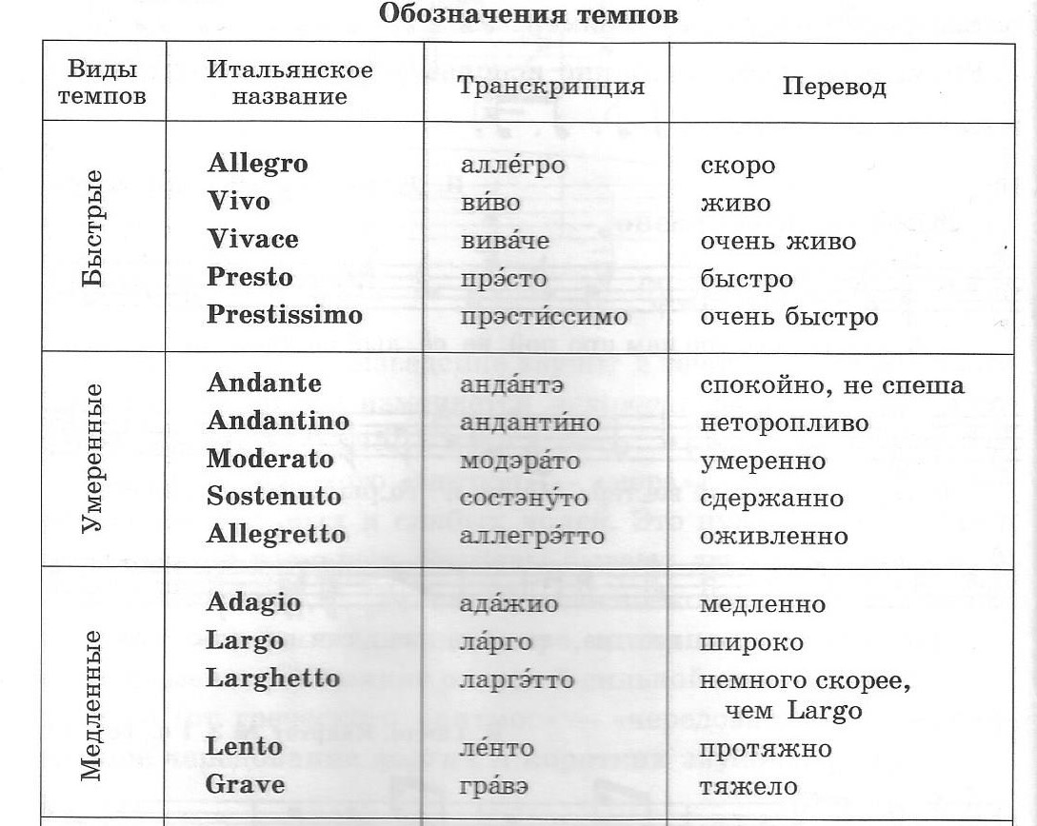

**Динамика** (*от греческого «динамис» - «сила»*) – **громкость звучания музыкального произведения.** Изменение громкости образуют различные динамические оттенки.

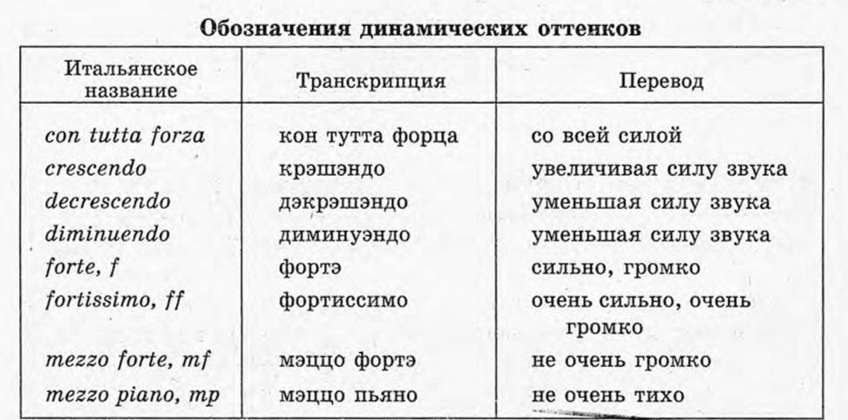

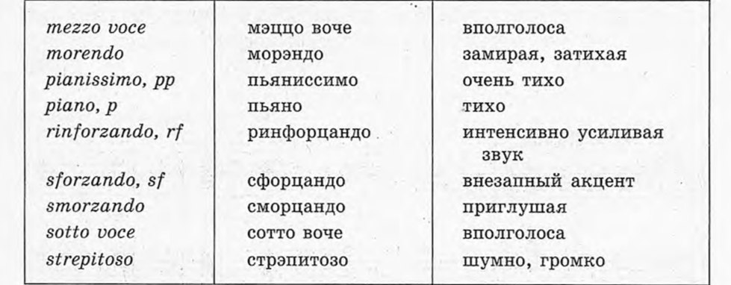

**Штрихи** – **способ звукоизвлечения**. Наиболее используемые в музыке штрихи – маркато, акцент, тенуто, стакатто, легото, нон легато.

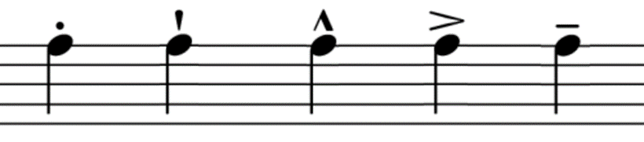

1. Стаккато — отрывистое извлечение звуков.

2. Акцентированное стаккато — с большими паузами между звуками.

3. Маркато – выделяя.

4. Акцент для выделения долей.

5. Тенуто – подчеркивая.